第五十一章：Squid代理服务器

**一、squid代理服务器概述；**

**二、squid代理服务器模式；**

**三、案例：搭建squid代理传统代理服务器；**

**一、squid代理服务器概述；**

**概述：**Squid Cache（简称为Squid）是http代理服务器软件。Squid用途广泛，可以作为缓存服务器也可以作为缓存代理服务器，代理用户向web服务器请求数据并进行缓存，可以过滤流量帮助网络安全，也可以作为代理服务器链中的一环，向上级代理转发数据或直接连接互联网。还也可以用在局域网中，使局域网用户通过代理上网；

Squid将数据缓存在内存中，同时也缓存DNS查寻的结果，除此之外，它还支持非模块化的DNS查询，对失败的请求进行消极缓存。Squid支持SSL，支持访问控制；

**优势：**

1.提高客户端访问速度；

2.隐蔽内部主机的ip地址；

3.部署简单，可以实现访问控制；

**二、squid代理服务器模式；**

**传统代理：**

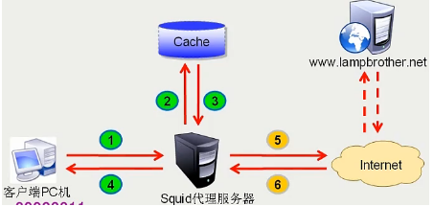

**透明代理：**

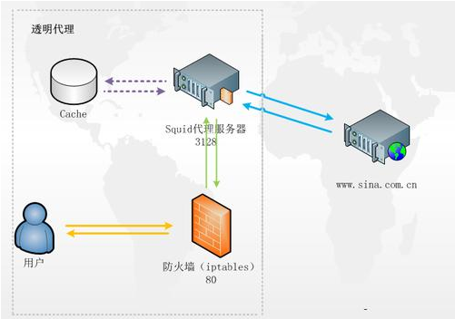

**反向代理：**

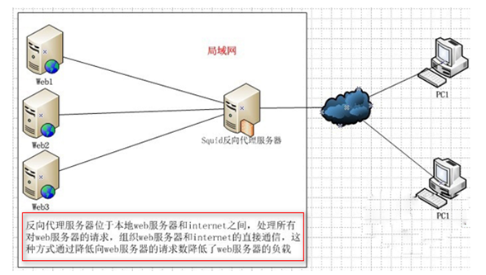

**三、案例：搭建squid传统代理服务器；**

**案例拓扑：**

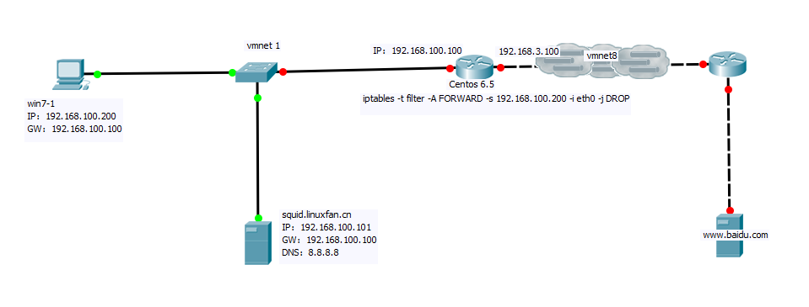

**案例环境：**

|  |  |  |  |
| --- | --- | --- | --- |
| 系统类型 | IP地址 | 主机名 | 所需软件 |
| Centos 6.5 | 192.168.100.100 | lwh.linuxfan.cn | iptables规则 |
| Centos 7.4 1708 64bit | 192.168.100.101 | squid.linuxfan.cn | squid-3.4.6.tar.gz |
| win7-1 | 192.168.100.200 |  | IE浏览器 |

**案例步骤：**

* 搭建基础环境，配置拓扑图（网络参数、防火墙规则等）；
* 安装squid节点的squid服务；
* 配置squid节点的squid服务并启动；
* 测试内网win7客户端是否能够正常上网；
* 配置内网win7客户端的代理服务器；
* 测试内网win7客户端是否能够正常上网；
* 扩展：当内部客户端主机为linux系统，设置代理方法如下：
* 自主学习：1.squid ACL的配置，实现访问控制；
* 自主学习：2.squid 透明代理的配置；
* **搭建基础环境，配置拓扑图（网络参数、防火墙规则等）；**

[root@squid ~]# ip a|grep 192.168.100.101

inet 192.168.100.101/24 brd 192.168.100.255 scope global eth0

[root@squid ~]# ip r|grep 192.168.100.100

default via 192.168.100.100 dev eth0 proto static metric 100

[root@squid ~]# ping -c 2 www.baidu.com

PING www.a.shifen.com (111.13.100.92) 56(84) bytes of data.

64 bytes from 111.13.100.92 (111.13.100.92): icmp_seq=1 ttl=127 time=16.1 ms

64 bytes from 111.13.100.92 (111.13.100.92): icmp_seq=2 ttl=127 time=17.7 ms

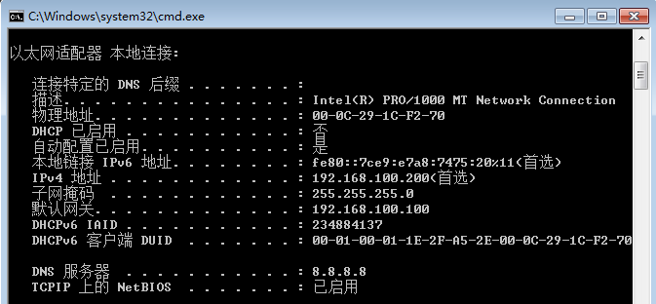

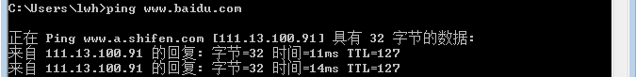



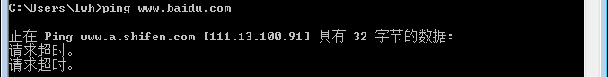

* **安装squid节点的squid服务；**

[root@squid ~]# ls squid-3.4.6.tar.gz

squid-3.4.6.tar.gz

[root@squid ~]# tar zxvf /root/squid-3.4.6.tar.gz -C /usr/src/

[root@squid ~]# cd /usr/src/squid-3.4.6

[root@squid ~]# ./configure --prefix=/usr/local/squid --sysconfdir=/etc --enable-arp-acl --enable-linux-netfilter --enable--linux-tproxy --enable-async-io=100 --enable-err-language="Simplify_Chinese" --enable-underscore --enable-poll --enable-gnuregex

[root@squid ~]# make &&make install

注解：

--prefix：指定安装路径

--sysconfdir：指定配置文件路径

--enable-arp-acl ：可以在配置文件中指定acl规则，实现访问控制

--enable-linux-netfilter：可以使用iptables的内核过滤

--enable-linux-tproxy：支持透明模式

--enable-async-io：异步I/O，提升存储性能，指定缓存空间大小

--enable-err-language：错误信息显示的语言

--enable-underscore：允许URL中有下划线

--enable-poll：使用Poll模式，提升性能

--enable-gnregex：使用GNU正则表达式

* **配置squid节点的squid服务并启动；**

[root@squid ~]# ln -s /usr/local/squid/sbin/* /usr/local/sbin/

[root@squid ~]# useradd -M -s /sbin/nologin squid

[root@squid ~]# chown -R squid:squid /usr/local/squid/var/ ##将squid缓存路径设置归属

[root@squid ~]# vi /etc/squid.conf ##在末尾追加

visible_hostname squid.linuxfan.cn ##主机名，避免启动过程中的反向解析

cache_mem 64 MB　　　 ##额外提供给squid使用的内存，squid的内存总占用为 X *10+15+“cache_mem”，其中X为squid的cache占用的容量（以GB为单位），比如下面的cache大小是100M，即0.1GB，则内存总占用为0.1*10+15+64=80M，推荐大小为物理内存的1/3-1/2或更多。

maximum_object_size 4 MB ##设置squid磁盘缓存最大文件，超过4M文件不保存硬盘

minimum_object_size 0 KB 　 ##设置squid磁盘缓存最小文件

maximum_object_size_in_memory 4096 KB ##设置squid内存缓存最大文件，超过4M的文件不保存到内存

cache_dir ufs /usr/local/squid/var/cache/squid 100 16 256 　　 ##定义squid的cache存放路径 、cache目录容量（单位M）、一级缓存目录数量、二级缓存目录数量

:wq

[root@squid ~]# sed -i '/^http_port/a cache_effective_user squid\ncache_effective_group squid' /etc/squid.conf

[root@squid ~]# sed -i '55ahttp_access allow all' /etc/squid.conf ##设置acl策略为允许所有，必须在deny前

[root@squid ~]# sed -i '59areply_body_max_size 10 MB' /etc/squid.conf ##允许下载最大文件大小为10M

[root@squid ~]# vi /etc/init.d/squid

#!/bin/bash

# chkconfig: 35 90 25

# config file:/etc/squid.conf

# Description: squid - internet object cache.

PID="/usr/local/squid/var/run/squid.pid"

CONF="/etc/squid.conf"

CMD="/usr/local/squid/sbin/squid"

case "$1" in

start)

netstat -utpln |grep squid &>/dev/null

if [ $? -eq 0 ];then

echo "squid is running."

else

echo "squid is starting."

$CMD

fi

;;

stop)

$CMD -k kill &>/dev/null

rm -rf $PID &>/dev/null

echo "squid is stoped."

;;

status)

[ -f $PID ] &>/dev/null

if [ $? -eq 0 ];then

netstat -anpt |grep squid

else

echo "squid is not running" &&/bin/false

fi

;;

restart)

$0 stop

$0 start

;;

reload)

$CMD -k reconfigure

;;

check)

$CMD -k parse

;;

*)

echo "Usage:$0 {start|stop|restart|reload|check|status}"

exit 1

;;

esac

[root@squid ~]# chmod +x /etc/init.d/squid

[root@squid ~]# chkconfig --add squid

[root@squid ~]# chkconfig squid on

[root@squid ~]# squid -z ##初始化缓存目录

[root@squid ~]# squid ##启动服务

[root@squid ~]# netstat -utpln |grep 3128

tcp 0 0 :::3128 :::* LISTEN 35833/(squid-1)

* **测试内网win7客户端是否能够正常上网；**

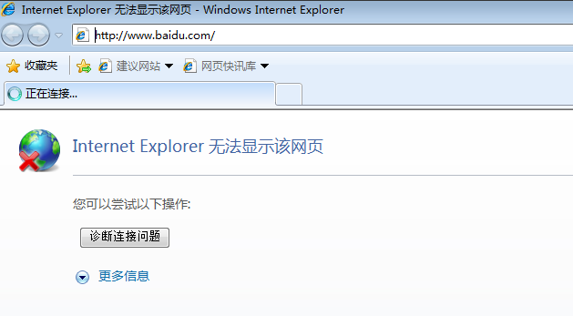

* **配置内网win7客户端的代理服务器；**

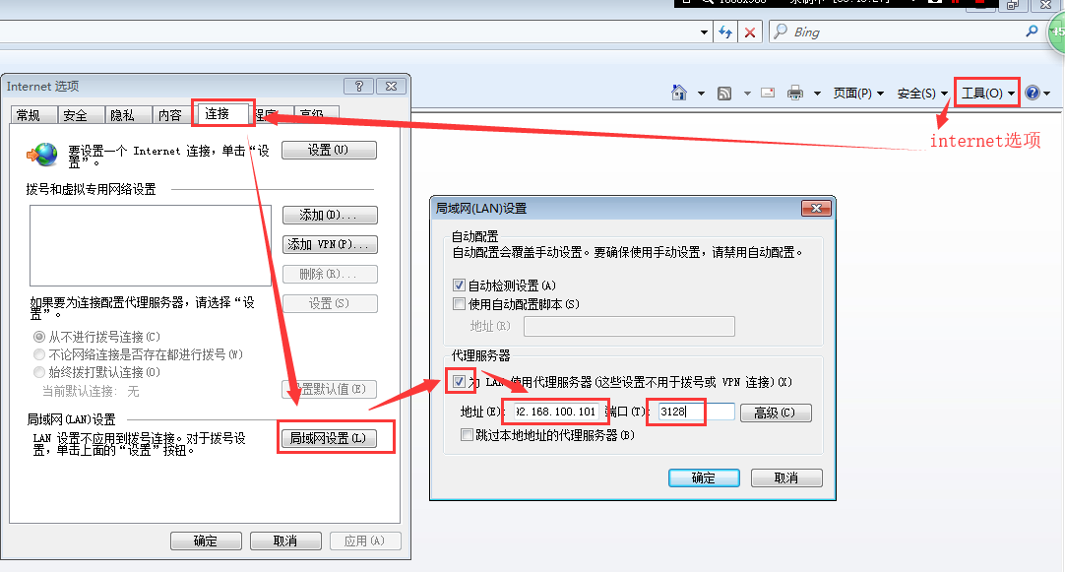

* **测试内网win7客户端是否能够正常上网；**

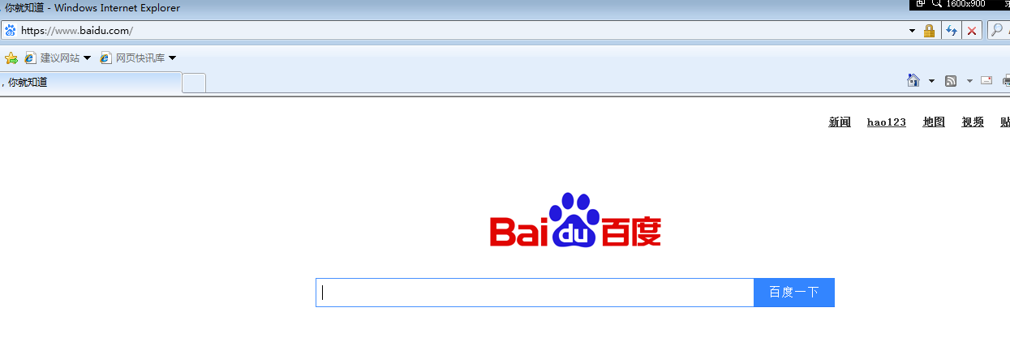

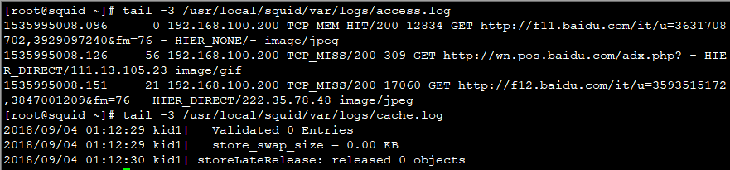

* **扩展：当内部客户端主机为linux系统，设置代理方法如下：**

[root@squid ~]# cat <<END >>/etc/profile

HTTP_PROXY=http://192.168.100.101:3128

HTTPS_PROXY=http://192.168.100.101:3128

FTP_PROXY=http://192.168.100.101:3128

NO_PROXY=192.168.100.100

export HTTP_PROXY HTTPS_PROXY FTP_PROXY NO_PROXY

END

[root@squid ~]# source /etc/profile

* **自主学习：1.squid ACL的配置，实现访问控制；**
* **自主学习：2.squid 透明代理的配置；**